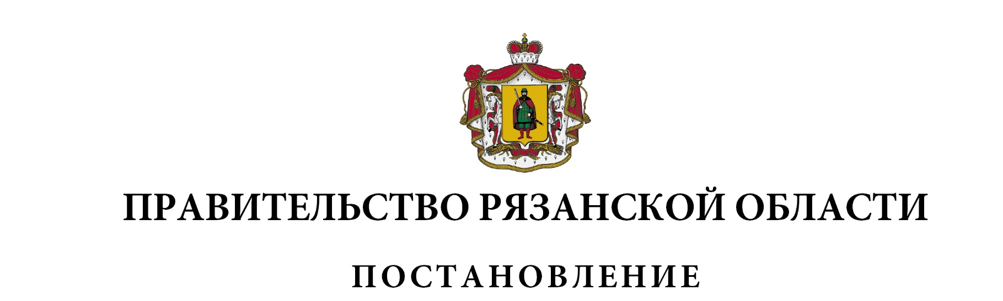
от 29 декабря 2021 г. № 435

О внесении изменений в постановление Правительства
Рязанской области от 02 ноября 2021 г. № 299
«Об утверждении Положения о региональном
государственном контроле (надзоре) в сфере
перевозок пассажиров и багажа легковым такси
на территории Рязанской области»
Правительство Рязанской области ПОСТАНОВЛЯЕТ:
1. Внести в приложение к постановлению Правительства Рязанской области от 02 ноября 2021 г. № 299 «Об утверждении Положения о региональном государственном контроле (надзоре) в сфере перевозок пассажиров и багажа легковым такси на территории Рязанской области» изменение, дополнив разделом VII следующего содержания:

«VII. Ключевые показатели регионального государственного

контроля и их целевые значения, индикативные показатели

регионального государственного контроля

83. Ключевые показатели регионального государственного контроля и их целевые значение.

№  п/п | Наименование показателя | Единица измерения | Целевое значение
31 | Количество людей, погибших в результате дорожно-транспортных происшествий, произошедших из-за несоблюдения Правил дорожного движения водителями легковых такси, на 100 тыс. населения | усл. ед. | не  более 5
2 | Количество людей, пострадавших в результате дорожно-транспортных происшествий, произошедших из-за несоблюдения Правил дорожного движения водителями легковых такси, на 100 тыс. населения | усл. ед. | не  более 5

84. Индикативные показатели регионального государственного контроля.

№  п/п | Наименование показателя

1 | 2
1 | Количество плановых контрольных (надзорных) мероприятий, проведенных за отчетный период
2 | Количество внеплановых контрольных (надзорных) мероприятий, проведенных за отчетный период
3 | Количество внеплановых контрольных (надзорных) мероприятий, проведенных на основании выявления соответствия объекта контроля параметрам, утвержденным индикаторами риска нарушения обязательных требований, или отклонения объекта контроля от таких параметров, за отчетный период
4 | Общее количество контрольных (надзорных) мероприятий, предусматривающих взаимодействие с контролируемым лицом, проведенных за отчетный период
5 | Количество контрольных (надзорных) мероприятий, предусматривающих взаимодействие с контролируемым лицом по каждому виду контрольных (надзорных) мероприятий, проведенных за отчетный период
6 | Количество контрольных (надзорных) мероприятий, проведенных с использованием средств дистанционного взаимодействия, за отчетный период
7 | Количество обязательных профилактических визитов, проведенных за отчетный период
8 | Количество предостережений о недопустимости нарушения обязательных требований, объявленных за отчетный период
9 | Количество контрольных (надзорных) мероприятий, по результатам которых выявлены нарушения обязательных требований, за отчетный период
10 | Количество контрольных (надзорных) мероприятий, по итогам которых возбуждены дела об административных правонарушениях, за отчетный период
11 | Сумма административных штрафов, наложенных по результатам контрольных (надзорных) мероприятий, за отчетный период
12 | Количество направленных в органы прокуратуры заявлений о согласовании проведения контрольных (надзорных) мероприятий, за отчетный период
13 | Количество направленных в органы прокуратуры заявлений о согласовании проведения контрольных (надзорных) мероприятий, по которым органами прокуратуры отказано в согласовании, за отчетный период
14 | Общее количество учтенных объектов контроля на конец отчетного периода
15 | Количество учтенных объектов контроля, отнесенных к категориям риска, по каждой из категорий риска, на конец отчетного периода
16 | Количество учтенных контролируемых лиц на конец отчетного периода
17 | Количество учтенных контролируемых лиц, в отношении которых проведены контрольные (надзорные) мероприятия, за отчетный период
18 | Общее количество жалоб, поданных контролируемыми лицами в досудебном порядке за отчетный период
19 | Количество жалоб, в отношении которых уполномоченным органом был нарушен срок рассмотрения, за отчетный период
20 | Количество жалоб, поданных контролируемыми лицами в досудебном порядке, по итогам рассмотрения которых принято решение о полной либо частичной отмене решения уполномоченного органа, либо о признании действий (бездействия) должностных лиц уполномоченного органа недействительными, за отчетный период
21 | Количество исковых заявлений об оспаривании решений, действий (бездействия) должностных лиц уполномоченного органа, направленных контролируемыми лицами в суд, за отчетный период
22 | Количество исковых заявлений об оспаривании решений, действий (бездействия) должностных лиц уполномоченного органа, направленных контролируемыми лицами в судебном порядке, по которым принято решение об удовлетворении заявленных требований, за отчетный периоде
23 | Количество контрольных (надзорных) мероприятий, проведенных с грубым нарушением требований к организации и осуществлению регионального государственного контроля, результаты которых были признаны недействительными и (или) отменены, за отчетный период»

2. Настоящее постановление вступает в силу с 1 марта 2022 года.
Губернатор Рязанской области |  | Н.В. Любимов

